Size nên được đo về mỗi năm một lần để xem nếu có bất cứ thay đổi.

1. **Hướng dẫn đo size :**

**Quy ước:**  
Chiều rộng bàn chân là N  
Chiều dài bàn chân là L

***Bước 1: Chuẩn bị.***  
- Một mãnh giấy lớn hơn so với bàn chân.  
- Một cây bút chì.

**Bước 2: Vẽ kích cỡ.**  
- Đặt tờ giấy xuống sàn, sau đó đặt và giữ chân bạn thật chắc chắn trên tờ giấy.  
- Dùng bút chì để vẽ lại khung chân của bạn. Để chính xác thì bạn phải đặt bút thẳng đứng và vuông góc với tờ giấy, vạch chính xác theo khuôn hình của chân bạn.  
- Bạn hãy chắc chắn là không được xê dịch chân khi bạn tạm dừng bút chì.  
- Bạn có thể tự đo bàn chân mà không cần ai trợ giúp.

**Bước 3: Đánh dấu các số đo L và N.**  
- Sử dụng bút chì để vẽ đường thẳng chạm vào các điểm trên cùng, dưới cùng và cả hai bên của bản phác thảo bàn chân của bạn (Hình 1).

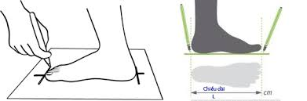

Hình 1

**Bước 4:**

**Đo lường L.(chiều dài )**  
- Sử dụng thước để kẽ và đo chiều dài từ phía dưới dòng kẽ trên đến dòng kẽ dưới mà bạn đã vẽ. Hãy chắc chắn rằng bạn đo trên đường thẳng vuông góc với hai đường kẽ trên và dưới.  
- Sau khi đo xong bạn có thể làm tròn số trong khoản 0,5cm. Bạn nên làm tròn xuống vì khi vẽ khuôn chân của bạn, các đường kẽ thường chiếm thêm một chút so với kích thước thật của bàn chân bạn.

**Đo đường (chiều rộng )**

Giống như chiều dài giày, giày chiều rộng được xác định bằng cách đo khoảng cách giữa các phần rộng nhất của bàn chân.

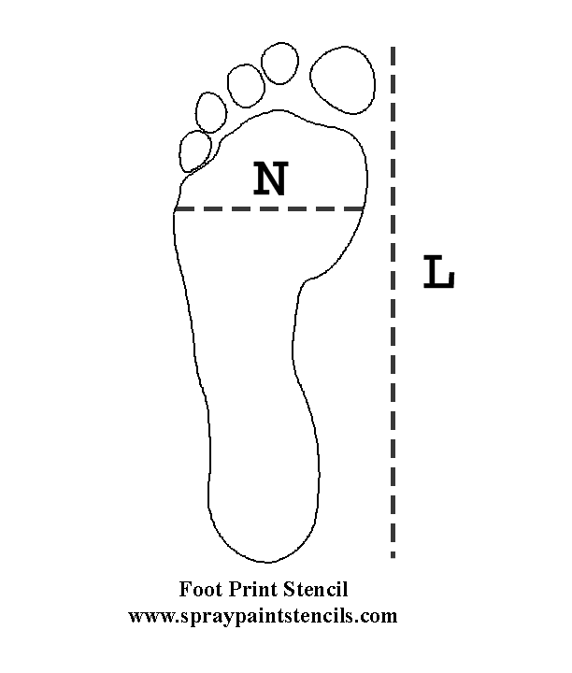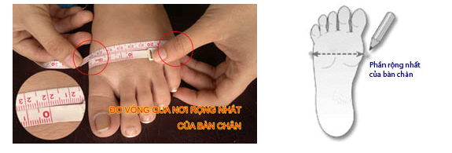

1. **Xác đinh cỡ giày :**

Theo chiều dài :

Size = L (cm)

Theo chiều rộng :

Size = N (cm)

1. **Bảng size giày**

Theo chiều dài

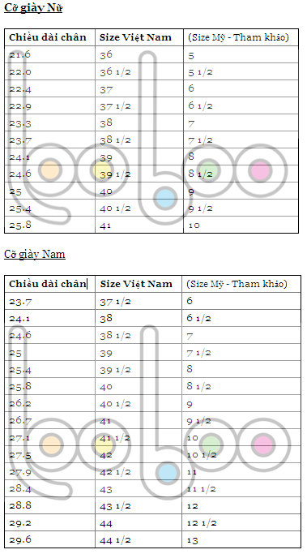

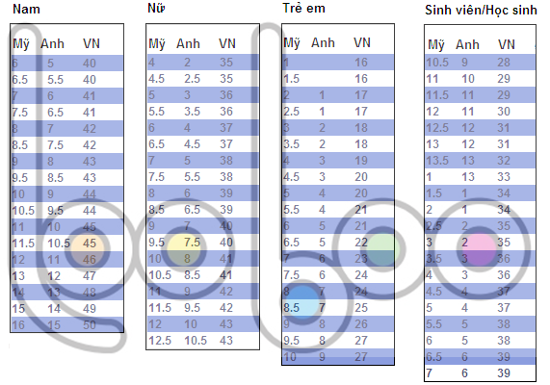

Theo chiều Rộng

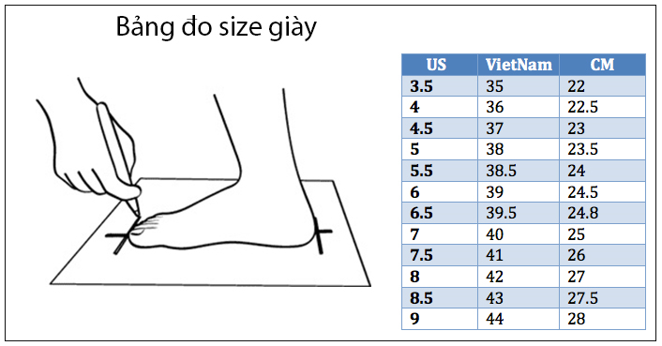

**Bang so sanh**

-

|  |  |  |  |  |
| --- | --- | --- | --- | --- |
| Quy đổi size giày Nữ | | | | |
| **Size US** | **Size VN** | **Size UK** | **Inches** | **Centimet** |
| 4 | 34-35 | 2 | 8.1875" | 20.8 |
| 4.5 | 35 | 2.5 | 8.375" | 21.3 |
| 5 | 35-36 | 3 | 8.5" | 21.6 |
| 5.5 | 36 | 3.5 | 8.75" | 22.2 |
| 6 | 36-37 | 4 | 8.875" | 22.5 |
| 6.5 | 37 | 4.5 | 9.0625" | 23 |
| 7 | 37-38 | 5 | 9.25" | 23.5 |
| 7.5 | 38 | 5.5 | 9.375" | 23.8 |
| 8 | 38-39 | 6 | 9.5" | 24.1 |
| 8.5 | 39 | 6.5 | 9.6875" | 24.6 |
| 9 | 39-40 | 7 | 9.875" | 25.1 |
| 9.5 | 40 | 7.5 | 10" | 25.4 |
| 10 | 40-41 | 8 | 10.1875" | 25.9 |
| 10.5 | 41 | 8.5 | 10.3125" | 26.2 |
| 11 | 41-42 | 9 | 10.5" | 26.7 |
| 11.5 | 42 | 9.5 | 10.6875" | 27.1 |
| 12 | 42-43 | 10 | 10.875" | 27.6 |

|  |  |  |  |  |
| --- | --- | --- | --- | --- |
| Quy đổi size giày Nam | | | | |
| **Size US** | **Size VN** | **Size UK** | **Inches** | **Centimet** |
| 6 | 39 | 5.5 | 9.25" | 23.5 |
| 6.5 | 39-40 | 6 | 9.5" | 24.1 |
| 7 | 40 | 6.5 | 9.625" | 24.4 |
| 7.5 | 40-41 | 7 | 9.75" | 24.8 |
| 8 | 41 | 7.5 | 9.9375" | 25.4 |
| 8.5 | 41-42 | 8 | 10.125" | 25.7 |
| 9 | 42 | 8.5 | 10.25" | 26 |
| 9.5 | 42-43 | 9 | 10.4375" | 26.7 |
| 10 | 43 | 9.5 | 10.5625" | 27 |
| 10.5 | 43-44 | 10 | 10.75" | 27.3 |
| 11 | 44 | 10.5 | 10.9375" | 27.9 |
| 11.5 | 44-45 | 11 | 11.125" | 28.3 |
| 12 | 45 | 11.5 | 11.25" | 28.6 |
| 13 | 46 | 12.5 | 11.5625" | 29.4 |
| 14 | 47 | 13.5 | 11.875" | 30.2 |
| 15 | 48 | 14.5 | 12.1875" | 31 |
| 16 | 49 | 15.5 | 12.5" | 31.8 |

# Bảng chuyển đổi size giày Mỹ và VN (châu Âu)

|  |  |  |  |
| --- | --- | --- | --- |
| **Cỡ giày nam** | | **Cỡ giày nữ** | |
| **Mỹ** | **Việt nam(Châu âu)** | **Mỹ** | **Việt nam (Châu âu)** |
| 6 | 39 | 4 | 35 |
| 6.5 | 39 | 4.5 | 35 |
| 7 | 40 | 5 | 35-36 |
| 7.5 | 40-41 | 5.5 | 36 |
| 8 | 41 | 6 | 36-37 |
| 8.5 | 41-42 | 6.5 | 37 |
| 9 | 42 | 7 | 37-38 |
| 9.5 | 42-43 | 7.5 | 38 |
| 10 | 43 | 8 | 38-39 |
| 10.5 | 42-44 | 8.5 | 39 |
| 11 | 44 | 9 |  |